Extra uitgelichte thema’s

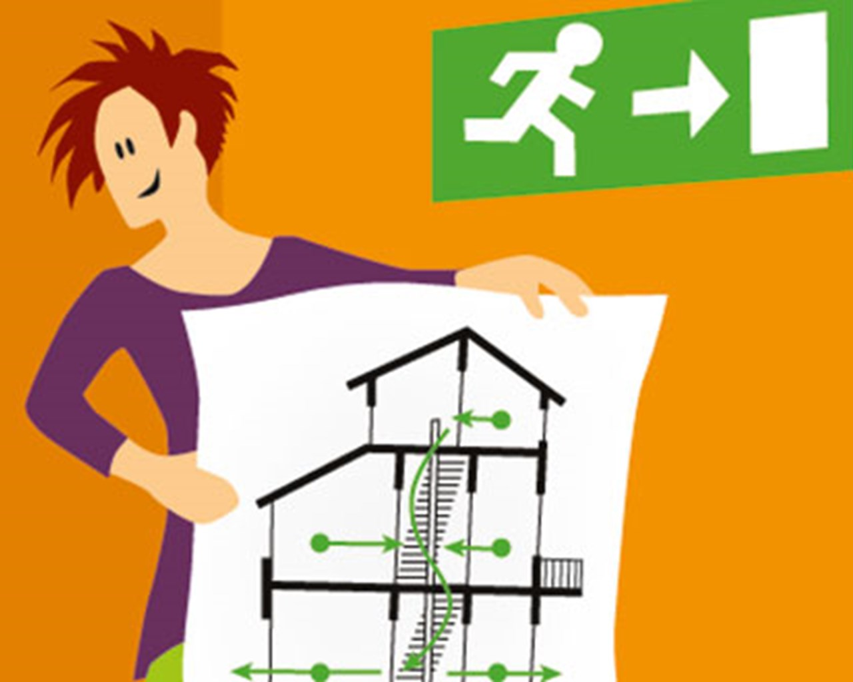

Voor meer informatie kijk ook op www.brandweer.nl/brandveiligheid

Inhoud
Wat te doen bij brand en voordat het brandt 3
Rookmelders redden levens! 3
Auditieve en visuele alarmering (rook- en CO-melders) 3
Kunt u zelf geen rookmelder plaatsen? Schakel het rookmelderteam in 4
Stand-alone watermistsysteem of sprinklers 5
Gekoppelde rookmelders 5
Koolmonoxidemelder 5
Vluchtweg 5
Rook 5
Accu’s en batterijen 6
Scootmobielen 6
Gedragsregels m.b.t. brandveiligheid voor alle bewoners 6

Wat te doen bij brand en voordat het brandt
Het is mogelijk dat bewoners qua fysieke en mentale gesteldheid prima in staat zijn een brand te signaleren en te kunnen vluchten, maar geen idee hebben hoe zij het best kunnen handelen bij brand. Ook hierin schuilt een risico, bijvoorbeeld dat verkeerde vluchtroutes worden genomen of gevaarlijke bluspogingen worden ondernomen.
Geef regelmatig brandveiligheidsinstructies aan bewoners en oefen of praat met bewoners over een vluchtplan. Leg bewoners uit welke gebouwspecifieke brandveiligheidsvoorzieningen er zijn en hoe zij deze kunnen gebruiken bij brand. Denk aan nooduitgangen, verlichting, rookmelders, brandwerende scheidingen.

Hierbij tips voor het veilig vluchten bij brand:
- Blijf kalm.
- Roep huisgenoot/huisdier.
- Pak de huissleutel van de vaste plek.
- Blijf rustig en wandel via de kortste, veiligste weg naar de uitgang.
  - Sluit de voor- of achterdeur achter u tegen rookverspreiding.
  - Als het veilig kan, waarschuw buren.
- Ga naar de trap, loop rustig naar beneden en naar buiten.
  - Of ga zittend naar beneden.
  - Of wanneer u moeilijk alleen de trap af kunt, wacht u op hulp van de hulpdiensten of van de buren in het trappenhuis. PAS OP: Wacht alleen op een veilige plek, ga niet in de rook staan.
- Ga buiten naar een afgesproken verzamelplaats.
- Bel 112 en vang de hulpdiensten op.

Rookmelders redden levens!
Als u slaapt, ruikt u niets. Alleen uw gehoor werkt nog. Daarom is een rookmelder, die geluid maakt, zo belangrijk. Het geeft tijd om te vluchten. Een rookmelder kan uw redding zijn.
Ongeveer de helft van alle woningbranden zijn geen branden met grote vlammen, maar branden waarbij het vuur smeult. Deze smeulbranden veroorzaken veel giftige rook en daardoor vallen ook de meeste slachtoffers. Zorg daarom dat u in uw eigen woning rookmelders installeert. Hang op iedere verdieping een rookmelder op. Belangrijk is dat de rookmelder de vluchtweg van slaapkamer naar buiten ‘bewaakt’. Vanaf 1 juli 2022 moeten alle woningen voorzien zijn van minimaal één rookmelder op elke verdieping. Dit geldt al sinds 2003 voor nieuwbouwwoningen, maar vanaf 1 juli 2022 gaat dit ook gelden voor bestaande woningen.

Auditieve en visuele alarmering (rook- en CO-melders)
Het kan zijn dat bewoners door de achteruitgang van het gehoor de geluidssignalen van een rookmelder niet (op tijd) opmerken. Er zijn systemen voor dove en slechthorende personen, zoals lichtflitsapparaten en trilplaten. Een strobe (lichtflitsapparaat) hangt u op of zet u neer, en deze geeft felle flitslichten af. De flitsen zijn zowel overdag als 's nachts goed te zien. De trilplaat kunt u onder het kussen of matras leggen. Door de beweging van dit apparaatje zult u snel wakker worden, zodat u op tijd de ruimte kunt verlaten.
Mochten er bewoners zijn die een auditieve beperking hebben, kan het helpen om de bewoners te instrueren middels een rookmelder met auditieve instructies (gesproken alarm). Er komen dan gesproken instructies vanuit/-af de rookmelder die stap voor stap vertellen wat te doen.
De systemen zijn te koop via de Brandwondenstichting.
https://brandwondenstichting.nl/webwinkel/melden/speciale-rookmelders/wi-safe-2-rookmeldersysteem-doven-slechthorenden/
Het is aan te raden om te onderzoeken of u in aanmerking komt voor een eventuele vergoeding voor de melders van de ziektekostenverzekeraar of via het WMO-loket van de gemeente.

Kunt u zelf geen rookmelder plaatsen? Schakel het rookmelderteam in
Het Rookmelderteam van de Nederlandse Brandwonden Stichting bestaat uit meer dan 3.000 vrijwilligers die door de brandweer zijn getraind in het plaatsen van rookmelders. Overal in Nederland staan zij voor u klaar en plaatsen zij kosteloos uw rookmelders als u dit zelf niet meer kunt. Ook bespreken zij met u hoe u bij brand veilig kunt vluchten.
Nog geen rookmelder in huis? U kunt zelf een rookmelder kopen bij een bouwmarkt. Of nog gemakkelijker: geef bij uw aanmelding voor het rookmelderteam aan dat u gebruik maakt van de speciale actiekorting. U ontvangt dan de FireAngel ST-620 met korting.
Hoe werkt het?
- U meldt zich aan door te bellen naar 0251 - 275 590.
- Wij zoeken een vrijwilliger bij u in de buurt.
- Per post ontvangt u de contactgegevens van de vrijwilliger.
- U maakt zelf telefonisch een afspraak met de vrijwilliger voor het plaatsen van de rookmelder.
- De vrijwilliger komt bij u langs, plaatst de rookmelder en neemt een aantal veiligheidsstappen met u door. Op deze manier leert u hoe u brand kunt voorkomen en wat u moet doen bij brand.

Stand-alone watermistsysteem of sprinklers
Voor kwetsbare personen kan een mobiel watermistsysteem uitkomst bieden. Zo’n systeem kan snel en gemakkelijk in bestaande woonvoorzieningen worden geïnstalleerd en kan de vluchttijd met 15 minuten verlengen. Er zijn kosten aan verbonden, maar als dit betekent dat een bewoner op een veilige manier langer thuis kan blijven wonen is dit voor veel bewoners het overwegen waard.
Een andere innovatieve oplossing is de toepassing van waterleidingsprinklers waarbij een beginnende brand binnen enkele seconden zal worden gecontroleerd en bewoners veilig hun woning kunnen verlaten.

Gekoppelde rookmelders
Alarmeren van de buren, die vitaal zijn en die kunnen en willen assisteren bij een ontruiming, kan een keuze zijn. Door gekoppelde rookmelders worden zij gewaarschuwd en kunnen zij in de eerste paar minuten hulp bieden aan minder zelfredzame bewoners. Beide buren moeten dit willen en het moet in goed overleg besloten worden. Er moeten bijvoorbeeld ook sleutels uitgewisseld worden.
Let op: het brengt ook risico’s met zich mee, bijvoorbeeld onterechte onechte meldingen door roken. Voor meer informatie hierover kijk op: www.rookmelders.nl/artikel/welke-soorten-rookmelders-zijn-er#gekoppelde

Koolmonoxidemelder
Bij koudere weersomstandigheden worden kachels aangezet en sluiten we de ramen. Bij onvoldoende ventilatie neemt de kans op koolmonoxidevergiftiging toe. Koolmonoxide (CO) is een zeer giftig gas; u proeft en ruikt het niet. Oorzaken van koolmonoxidevergiftiging zijn vaak een combinatie van een defect of slecht onderhouden geiser/ cv-installatie/ gastoestel en onvoldoende ventilatie. Als er te weinig zuurstof is, ontstaat een levensgevaarlijke situatie met kans op vergiftiging.
Hoe voorkomt u een CO-vergiftiging?
- Ventileer: laat 24 uur per dag en 7 dagen per week een rooster open of een raam op een kiertje.
- Controleer: laat uw verwarmingstoestel zoals cv-ketel of kachel minimaal één keer per jaar door een gecertificeerd vakman controleren.
- Alarmeer: zorg voor uw eigen veiligheid en plaats een CO-melder, in ieder geval in de ruimte van het verwarmingstoestel. (Kunt u zelf geen CO-melder ophangen? Het rookmelderteam plaatst ook uw
CO-melder.)

Vluchtweg
Als u de woning echt niet meer uit kunt via de voordeur, ga dan als dat veilig kan naar het balkon of een kamer aan de straatkant, zodat de brandweer u ziet. Leg een (nat) laken of kleed tegen de spleet onder de deur om de rook tegen te houden. Open dan pas de balkondeur of een raam en roep om hulp.
PAS OP: Doe dit alleen als de brandweer bij uw balkon kan komen met een ladder of ladderwagen.

Rook
Vergeet nooit: rook bevat giftige gassen en het inademen van rook is levensgevaarlijk. Voorkom dus dat u in de rook staat. Breng, ook bij een klein brandje, huisgenoten in veiligheid en waarschuw altijd de brandweer (112). U weet immers vooraf niet of de brand klein blijft. Sluit bij brand zoveel mogelijk de deuren, zodat de rook zich niet verspreidt.

Accu’s en batterijen
Steeds meer worden accu’s en batterijen gebruikt, zoals bij elektrische fietsen, smartphones, tablets en laptops. Bij normaal gebruik zijn batterijen niet gevaarlijk, maar ze kunnen brandgevaar opleveren als ze overladen worden, als er een kortsluiting ontstaat of als ze met water in aanraking komen. Ook als de batterijen niet op een juiste en veilige manier worden opgeladen kan brand ontstaan.
Met de tips op deze pagina weet u waar u op moet letten.
- Gebruik alleen de originele oplader.
- Voel zo nu en dan aan de lader of hij niet te heet wordt, vervang de lader als dit wel gebeurt.
- Leg een batterij of accu nooit in de volle zon en vermijd vrieskou.
- Leg het apparaat, de accu of batterij tijdens het laden op een stabiele, onbrandbare plaats
- Laad overdag op.
- Laad in een ruimte op waar een rookmelder hangt.
- Haal de stekker uit het stopcontact als de batterij of accu vol is.

Scootmobielen
Scootmobielen worden aangedreven door een motor die gevoed wordt door elektriciteit, welke d.m.v. een accu wordt geleverd. Deze accu moet worden opgeladen en dat kan oververhitting veroorzaken en tot een onveilige situatie leiden.
Wij zien dat het stallen van scootmobielen vaak een uitdaging is. Deze voertuigen zijn groot en kunnen op een galerij de vluchtweg blokkeren. Het levert soms discussie op tussen VvE en bewoner; voorkom een wel/niet discussie.
Zijn er in het woongebouw meer bewoners met een scootmobiel, dan is de overweging om een aparte stalling voor de scootmobielen te realiseren. Deze ruimte wordt dan zodanig gemaakt dat een eventuele brand zich niet snel kan verspreiden buiten deze ruimte.
Een ‘Scover’ is een opvouwbare stalling voor scootmobielen. Met deze toepassing wordt een scootmobiel geheel ‘ingepakt’ met een doek. Deze doek kan een brand smoren. Let er wel op, dat de scootmobiel geen belemmering vormt voor de ontvluchting.
Er kan een Aerosol blusgenerator (blusbom) geplaatst worden in een scootmobiel, zodat een beginnende brand direct wordt geblust.

Gedragsregels m.b.t. brandveiligheid voor alle bewoners
Regels kunnen de mate van brandveiligheid verhogen en zorgen ervoor dat u het risico op brand verkleint. Denk hierbij aan een rookverbod in gemeenschappelijke ruimten. Maak dit kenbaar aan de bewoners door voorlichting en eventueel met stickers of borden.
Houd brand- en rookwerende deuren zoveel mogelijk gesloten. Bij brand moeten deze deuren altijd gesloten worden. Maak dit kenbaar aan de bewoners door voorlichting en eventueel met stickers of borden. Soms willen bewoners deuren tijdelijk openzetten om te luchten, dit kan geen kwaad. Geef wel voorlichting over de risico’s van open deuren.
Houd gangen vrij van opslag. Maak dit kenbaar aan de bewoners met voorlichting en eventueel met stickers of borden.

